·栏目名称·
主标题三号黑体，加粗；副标题，小三宋体，不加粗，破折号用小三黑体不加粗；文章如有基金项目，需在文章主标题后右上角标“*”，同时在脚注“资助项目”前加“*”。

四号黑体，不加粗

全文行间距：单倍行距；空行要求为5号字体大小空行；全文数字和英文字母：Times New Roman。
基于中分辨TM数据的水稻提取方法对比研究*
空1行
李□□¹,刘□□², 吴□□¹, 谭□□¹, 杨 □^{1,※}
（1. 中国农业科学院农业资源与农业区划研究所/农业部农业信息技术重点实验室，北京 100081； 2. 中山大学地理科学与规划学院，广州 510275）
小四宋体不加粗，居中；文章如有通讯作者，需在通讯作者后右上角标“※”，同时在脚注“作者简介”通讯作者前加“※”

小五宋体不加粗
空1行
摘 要 [目的]通过分析四川省农业区域经济差异，将四川省划分为西北高原区、西南山地区、四川盆地区等3个农业经济差异区域，并从土地资源、水资源、经济资源、社会资源等4个方面确定11个指标研究其对四川农业经济增长的影响。[方法]运用灰色关联分析法，选取2010—2014年3个不同区域内11个指标，分别分析其对农业经济发展的核心评价指标农业GDP的影响。[结果]3个区域内耕地面积、受灾面积、农业用水总量与农业GDP均中度相关，并且从关联度的结果看，耕地面积、受灾面积、农业用水总量的差异对农业GDP的影响差距不大；3个区域内农林牧副渔总产值、农业总产值农业增加值均与农业GDP高度相关，且对各区农业GDP的影响的差异较小；3个区域内有效灌溉面积、农业机械总动力、农用化肥使用量、农业从业人员、农业固定资产投资对农业GDP的影响显著。[结论]四川农业区域经济差异对农业经济增长的影响显著。（字数不少于350字，摘要格式按目的、方法、结果和结论四部分写）
小五黑体不加粗
关键词 水稻 神经网络 面向对象 TM影像（不少于5个关键词）
小五宋体
中图分类号： 文献标识码： 文章编号：
空1行
关键词之间空两格
0 引言
正文，五号宋体
水稻在我国粮食生产中占有重要的地位，是我国重要的粮食作物之一，占全国粮食总播种面积的27%，而其产量则达到粮食总产量的35%^{[1]}。与此同时,水稻面积遥感动态监测正成为农作物空间监测^{[2]}和土地变化科学^{[3]}的热点问题。精确的水稻种植面积信息，可为农业生产、水稻产量的预报和评估、粮食价格预测和国家粮食生产布局及规划等提供科学依据^{[4]}。
中分辨率遥感影像由于具备较高的空间分辨率，能够满足我国大面积水稻作物监测，成为业务化运行的主要数据源。中高空间分辨率影像包括Landsat TM/ETM+、SPOT、CBERS-1/2 CCD、HJ-1A/1B CCD等（表1），其分辨率主要在100m以内，是当前最常用的水稻遥感监测数据源，其特征是卫星类型多、覆盖范围广、时间分辨率较高且时间序列较长，可实现大范围、多时期水稻种植的长期监测。Peng等^{[5]}利用1986年和2002年两期Landsat TM影像对丽江县包括水稻在内……
中文六号宋体，数字和英文字母：六号Times New Roman；行间距：单倍行距
图表上下各空一行，图、表下方“注或资料来源：单独一行空两格，宋体六号”。
空两格
空一行
小5号黑体，不加粗
表1 中分辨率水稻遥感监测常用数据源
中文六号宋体，数字和英文字母：六号Times New Roman
卫星 | 传感器 | 发射时间/y | 波段 | 最大空间分辨率/m | 时间分辨率/d
Landsat-5 | TM | 1984 | 1~5,7,6 | 30,30,120 | 16
SPOT-4 | HRV,HRVIR | 1998 | 1~4,全色 | 20,10 | 26
CBERS-02 | CCD相机 | 2003 | 1~5 | 19.5 | 26
Landsat-7 | ETM+ | 1999 | 1~5,7,6,全色 | 30,30,60,15 | 16
SPOT-5 | HRG | 2002 | 1~4,全色 | 20,10,5,2.5 | 26
HJ-1A/B | CCD相机 | 2008 | 1~4 | 30 | 4
Landsat-8 | OLI | 2013 | 1~7,9,8 | 30,30,15 | 16
空一行

1 研究区与数据
四号黑体加粗，上、下各空半行
空一格

1.1 研究区域
小四号黑体加粗，顶格

1.1.1 研究小区域
空一格
本文选择□□□□□□□□□□□□□□□□□□研究区（图1），□□□□□□□□□□□□□□□□□□□□□□□□□□□□□□□□□□□□□□□□□□□□□□□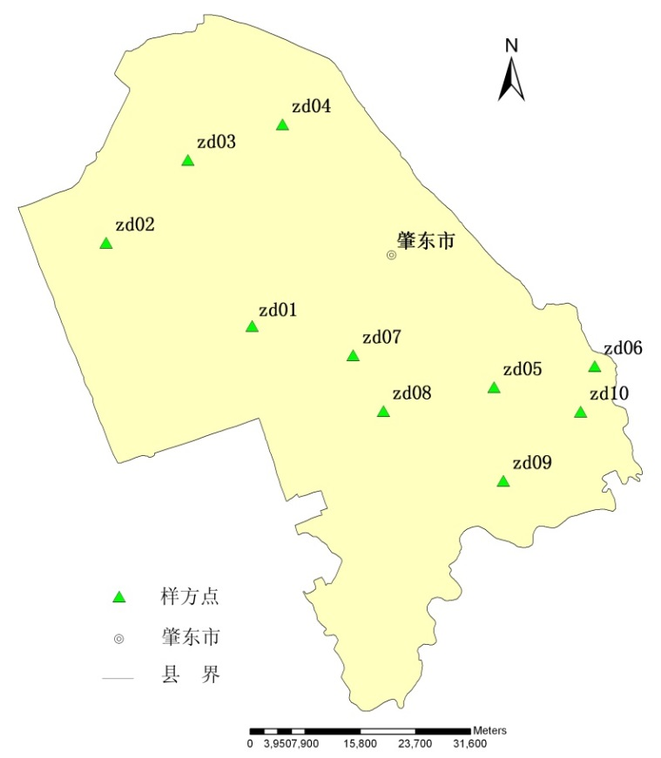
三号标题和正文内容五号宋体
本刊默认为黑白印刷，图对比要明显可辨，作者对文中所有的图可自己打印出来看一下。如果作者黑白图效果不好，可以提前通知编辑部出彩图，需另收费。地理空间图请按照国家标准出图：包括指北针、比例尺、图例等。全国范围的图件，一定要标出南海地区及台湾省。
小5号黑体，不加粗
图1 □□□□□□研究区
空两格

3 研究方法

4 结果与分析

5 结论与讨论

参考文献
与一级标题格式相同，四号黑体加粗，上、下各空半行
均空一格
[1] 陈晓华, 张玉香, 张合成. 中国农业统计资料2011. 北京: 中国农业出版社, 2012.
中文六号宋体，数字和英文字母：六号Times New Roman；行间距：单倍行距；使用英文标点，标点前不空格，标点后空一格
[2] Kuenzer C, Knauer K. Remote sensing of rice crop areas. International Journal of Remote Sensing, 2013, 34(6): 2101-2139.
[3] Aspinall R. Editorial. Journal of Land Use Science, 2006, 1(1): 1-4.
[4] 覃志豪, 唐华俊, 李文娟, 等. 气候变化对农业和粮食生产影响的研究进展与发展方向. 中国农业资源与区划, 2013, 34(5): 1-7.
[5] Peng J, Wu J, Yin H, et al. Rural land use change during 1986~~2002 in Lijiang, China, based on remote sensing and GIS data. Sensors, 2008, 8(12): 8201-8223.
[6] 朱晓禧, 方修琦, 王媛. 基于遥感的黑龙江省西部水稻、玉米种植范围对温度变化的响应. 地理科学, 2008, 28(1): 66-71.
[7] 李小涛, 李纪人, 黄诗峰, 等. 变差函数和神经网络结合的遥感影像分类方法研究. 国土资源遥感, 2006, 2(1): 18-21.
[8] 陈启浩, 高伟, 刘修国. 辅以纹理特征的高分辨率遥感影像分类. 测绘科学, 2008, 33(1): 88-90.
[9] 翁中银, 何政伟, 范娟, 等. 基于TM影像的面向对象地表覆被信息提取. 地理空间信息, 2013, 11(1): 37-39.
[10] 黄敬峰, 杨忠恩. 基于GIS的浙江省水稻遥感估产最佳时相选择. 应用生态学报, 2002, 13(3): 290-294.
[11] 李正国, 唐华俊, 杨鹏, 等. 植被物候特征的遥感提取与农业应用综述. 中国农业资源与区划, 2012, 33(5): 20-28.
[12] 李朝峰, 曾生根, 许磊. 遥感图像智能处理. 北京: 电子工业出版社, 2007.
[13] 张俊, 于庆国, 侯家槐. 面向对象的高分辨率影像分类与信息提取. 遥感技术与应用, 2010 (1): 112-117.
[14] 汤传勇, 卢远. 利用面向对象的分类方法提取水稻种植面积. 遥感信息, 2010, 33(1): 53-56.
四号Times New Roman加粗，全部大写，应与中文题名一致。

CONTRASTING TWO CLASSIFICATION METHODS IN
五号Times New Roman加粗，居中，姓氏字母大写，名字首字母大写，其余小写。
MAPPING PADDY RCIE USING THE MID-RESOLUTION TM IMAGES*
Li Zhipeng¹, Li Zhengguo¹, Liu Zhenhuan², Wu Wenbin¹, Tan Jieyang¹, Yang Peng^{1※}
空1行
(1. Key Laboratory of Agri-informatics, Ministry of Agriculture/Institute of Agricultural Resources and Regional Planning, Chinese Academy of Agricultural Sciences, Beijing 100081, China;
六号Times New Roman，正体
2. Geography and Planning School of Sun Yat-sen University, Guangzhou 510275, China)
空两格
空1行
Abstract It’s a hot issue to monitoring the rice area of the present agricultural land change science. However, it’s very difficult to monitor rice area using remote sensing technology accurately. Using two phase mid-spatial resolution TM images, according to the methods of object-oriented classification and Artificial Neural Network (ANN), this paper monitored the rice area in Fujin County, Heilongjiang Province. As a result, there are three conclusions as follows. Firstly, rice accuracy using the method of object-oriented classification is better than that using ANN classification method, which is higher 0.55% and 1.37% for rice user accuracy and production accuracy in June, 0.62% and 2.34% for rice user accuracy and production accuracy in August. Secondly, after the process of Majority analysis, we can make a progress for the rice accuracy using the method of ANN, and the accuracy has increased 0.14%, 0.5% for rice user accuracy and production accuracy in June, 1.56% , 1.43% for rice user accuracy and production accuracy in August. Thirdly, choosing the proper time images can get a higher accuracy rice area, and the rice accuracy at returning green stage is better than the accuracy at the at the milk-ripe stage, such as, rice user accuracy and production accuracy can increase 2.67% and 3.45% using ANN method, can increase 2.6%、2.48% using the method of object-oriented classification. In future, we should focus on these areas where we can make more progress in the class accuracy, such as building long time series of rice phonological calendar, the better automatized segmentation degree using the method of object-oriented and so on.（字数不少于400单词，Times New Roman小五，使用英文标点）
五号加粗

Keyzwords paddy rice; ANN; object-oriented classification; TM image(最少5个关键词，Times New Roman小五)
空两格
英文关键词用分号隔开，分号后空一格
五号加粗

附：本刊投稿要求
1．中文摘要须包括研究的[目的]、[方法]、[结果]及[结论]，字数不少于350个汉字；英文摘要字数不少于450个英文单词。
2．请在文章的开篇处或结尾处单独提炼出文章的创新点，以便专家方便审稿。
3．文章的中、英文标题下以论文发表的格式填写作者姓名、单位名称及邮编。
4．请务必按照格式要求在文章首页注明收稿日期、作者简介、基金项目（无基金项目原则上不接收投稿）。
5．中图分类号请自行补充，可查询http://ztflh.xhma.com/
6．参考文献，不少于10条，其中《中国农业资源与区划》期刊引文要求1条；同时，所有参考文献都要在文中进行右上角标标注。
7．文中公式编排：函数，变量，格式一定要统一：如大写，小写，正体，斜体，上标，下标（可查询此文进行参考：科技期刊中外文字母正斜体和上下角标问题的探讨）。
8. 内文的单位统一采用国际制单位，用相对于的字母表示例如，土地面积采用公顷，用hm²表示；吨，用t表示;小时，用h表示；天，用d表示;千瓦时，用kW·h。
9. 文中所有表示数量的数字，均用阿拉伯数字表示。例如：4方面；3个角度；10个指标名称；7省，市；3个不同的气候地区和3种粮食作物。所有的数值采取三位一空的方式拼写，例如，11 000，0.125 131, 121 329用12.1329万表示；10⁴用万表示，10⁸用亿表示。
10. 一字线连接号（—）的用法：连接世纪、年代、年份、日期和时刻，表示起止。
例如：18—19世纪，80—90年代，2001—2005年，4—6月，15—28日，13:30—16:30。
11. 数值范围号（~）用法：用来连接相关的数字，表示数值范围。例如20~50 m；60%~80%；80~100人。
12. 文中的所有公式，必须是在公式编辑器中生成的，能够进行编辑的。最后不能以图片的形式呈现。文中，必须要对公式的每一个字母进行解释。
13. 文中所有图，最好能够编辑,图中若有英文，均要有中文注释，或者用中文表示。若用中国地图，保证中国版图完整。指北针放右上角，图例放左下角。比例尺上的数字也遵循三位一空的方式拼写，数值到了万以上，以万为单位，进行计数。
14. 文中所有的表格均为三线表，表格里面若有英文字母，均要有中文注释或用中文表示。
15. 参考文献，请查阅百度学术http://xueshu.baidu.com/，按GB/T 7714 格式自行补充，并对文献做修改。
①中，英文参考文献均不要文献类型标识或者文献载体标识，例如[J] [M]。
②英文参考文献，姓，全拼，名字，首写字母缩写。题名，首写单词的首个字母大写，其余小写。连续出版物题名，每个实词首写字母均大写。Benjamin, D, Brandt, L. Property rights, labor markets, and efficiency in a transition economy: The case of rural China.Canadian Journal of Economics，2003，35(4):689-716.
③参考文献中，不提倡引用未正式发表或者出版的文章。若是必须引用，须注明是[博士论文]或者[硕士论文]。

 收稿日期：2013-11-08 作者简介：李心（1973—），女，河南驻马店人，博士。研究方向：资源经济与管理 ※通讯作者：杨碰（1973—），女，河北保定人，教授。研究方向：资源经济与管理。Email: yangpeng@caas.cn *资助项目：国家自然科学基金项目“基于牧户行为的草地管理模式研究——以西藏自治区为例”（70803020）；国家环保公益性行业科研专项项目“西藏地区生态承载力与可持续发展模式研究”（201209032） 脚注包括：收稿日期、作者简介、资助项目（这十二个字需要加粗，内容部分不加粗）。要求：1、收稿日期规范填写；2、作者简介：详细介绍第一作者、通讯作者，按格式规范填写，如作者没有职务职称，填学历信息；其余作者不用介绍。3、基金项目中项目来源、项目名称、项目编号最好全部注明，如不全，将其余部分按格式进行规范。 一、收稿日期格式：收稿日期：四位数-两位数-两位数 二、作者简介格式：作者简介：第一作者姓名（出生年—），性别，籍贯（具体到地级市），职务职称。研究方向。※通讯作者：通讯作者姓名（出生年—），性别，籍贯（具体到地级市），职务职称。研究方向。Email： 三、资助项目格式：*资助项目：项目来源“项目名称”（项目编号）

